Conclusiones:

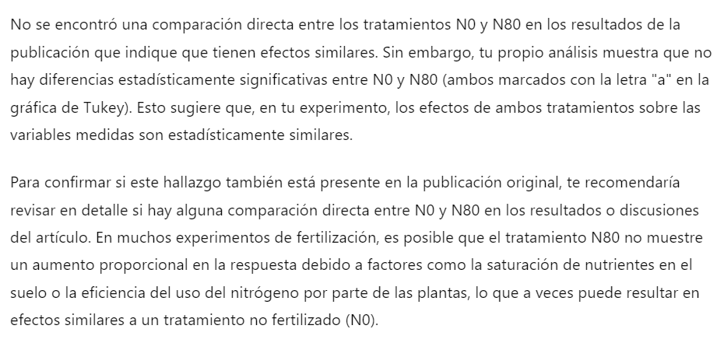

Factores de emisión las variables.

Objetivo del Paper.

• **Evaluar el efecto de diferentes tasas de fertilización con nitrógeno (N) en las emisiones de N2O.**

**• Calcular los factores de emisión (EF) asociados con las diferentes tasas de fertilización con N y compararlos con los valores recomendados por la IPCC.**

Medir los niveles de emisión que se disparan a partir de la nitrificación.

N2O se utiliza como unidad estándar para expresar las emisiones de contaminación de los EF.

Para optimizar la reducción de las emisiones de nitrógeno en las diferentes variables a partir de la nitrificación, se encontró que para Nmin la dosis óptima se encuentra entre los tratamientos N40 y N60. Sin embargo, se recomienda el uso del tratamiento N40, ya que ofrece una reducción de costos significativa sin comprometer la efectividad. En el caso del NH4+, el tratamiento N40 también resulta ser el más eficiente. Por otro lado, para NO3-N, la falta de nitrificación produce un efecto estadísticamente similar a las diferentes concentraciones de fertilización, con la excepción del tratamiento N80, que muestra un comportamiento significativamente diferente.